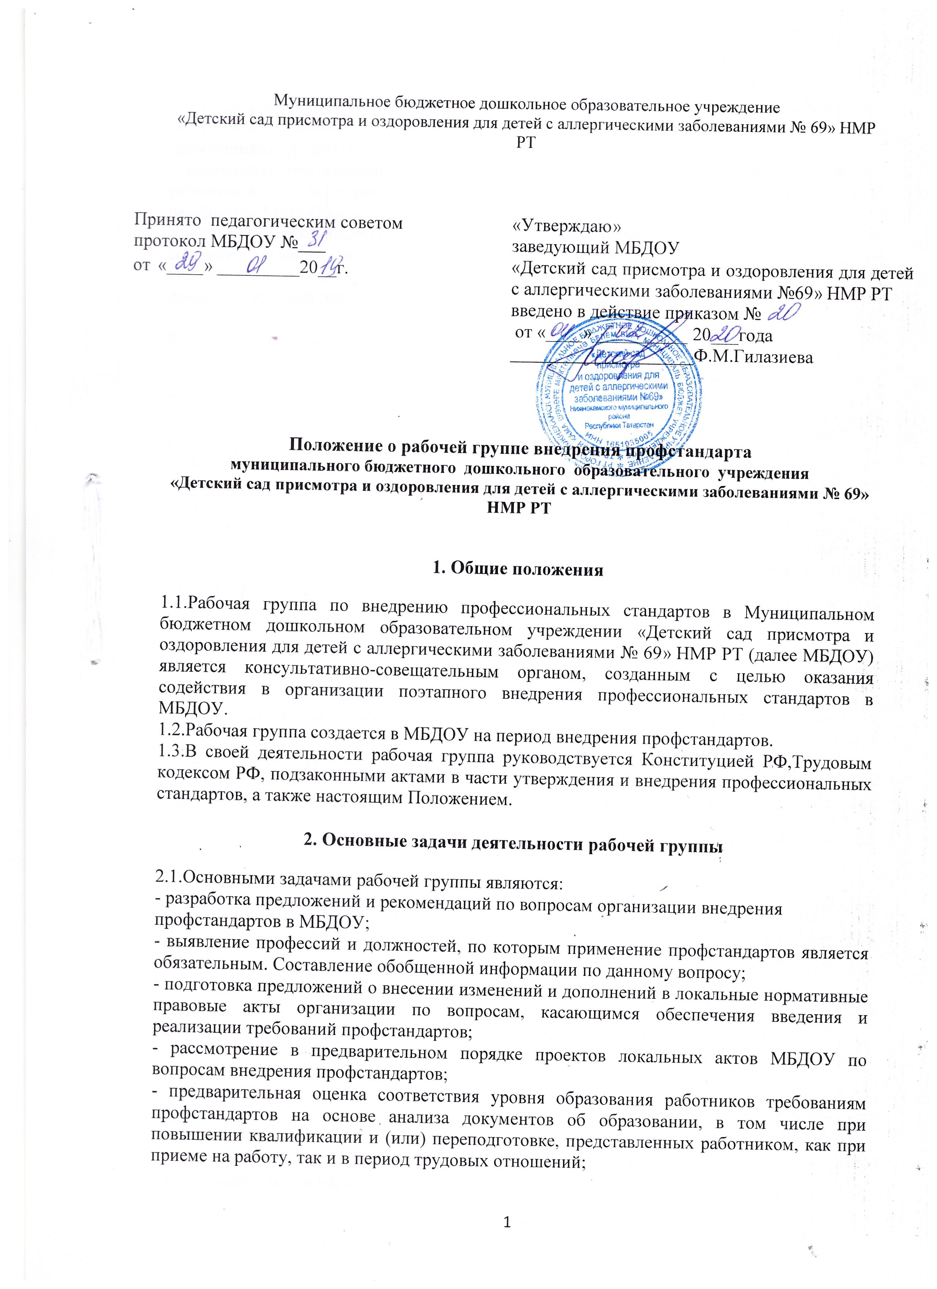
Муниципальное бюджетное дошкольное образовательное учреждение
«Детский сад присмотра и оздоровления для детей с аллергическими заболеваниями № 69» НМР РТ

Принято педагогическим советом протокол МБДОУ №___  от «____» _________20__г. | «Утверждаю»  заведующий МБДОУ  «Детский сад присмотра и оздоровления для детей с аллергическими заболеваниями №69» НМР РТ  введено в действие приказом №  от «____» __________ 20___года  ____________________Ф.М.Гилазиева

Положение о рабочей группе внедрения профстандарта
муниципального бюджетного дошкольного образовательного учреждения
«Детский сад присмотра и оздоровления для детей с аллергическими заболеваниями № 69» НМР РТ

1. Общие положения
1.1.Рабочая группа по внедрению профессиональных стандартов в Муниципальном бюджетном дошкольном образовательном учреждении «Детский сад присмотра и оздоровления для детей с аллергическими заболеваниями № 69» НМР РТ (далее МБДОУ) является консультативно-совещательным органом, созданным с целью оказания содействия в организации поэтапного внедрения профессиональных стандартов в МБДОУ.
1.2.Рабочая группа создается в МБДОУ на период внедрения профстандартов.
1.3.В своей деятельности рабочая группа руководствуется Конституцией РФ,Трудовым кодексом РФ, подзаконными актами в части утверждения и внедрения профессиональных стандартов, а также настоящим Положением.

2. Основные задачи деятельности рабочей группы
2.1.Основными задачами рабочей группы являются:
- разработка предложений и рекомендаций по вопросам организации внедрения профстандартов в МБДОУ;
- выявление профессий и должностей, по которым применение профстандартов является обязательным. Составление обобщенной информации по данному вопросу;
- подготовка предложений о внесении изменений и дополнений в локальные нормативные правовые акты организации по вопросам, касающимся обеспечения введения и реализации требований профстандартов;
- рассмотрение в предварительном порядке проектов локальных актов МБДОУ по вопросам внедрения профстандартов;
- предварительная оценка соответствия уровня образования работников требованиям профстандартов на основе анализа документов об образовании, в том числе при повышении квалификации и (или) переподготовке, представленных работником, как при приеме на работу, так и в период трудовых отношений;
- участие в подготовке рекомендаций по формированию плана повышения квалификации работников в целях приведения уровня образования работников в соответствие с требованиями профстандартов;
- подготовка рекомендаций по приведению наименований должностей и профессий работников в соответствие с профстандартами, а также по внесению изменений в штатное расписание МБДОУ;
- подготовка рекомендаций по изменению системы оплаты труда МБДОУ в целях ее совершенствования и установления заработной платы в зависимости как от квалификационного уровня работника, так и от фактических результатов его профессиональной деятельности (критериев эффективности);

2.2. Рабочая группа для выполнения возложенных на нее задач:
- анализирует работу МБДОУ по решению вопросов организации внедрения профстандартов;
- регулярно заслушивает информацию руководителей подразделений о ходе внедрения профстандартов;
- консультирует ответственных работников организации, на которых возложены обязанности по внедрению профстандартов, по проблеме внедрения и реализации профстандартов с целью повышения уровня их компетентности;
- информирует работников о подготовке к внедрению и порядке перехода на профстандарты через наглядную информацию, официальный сайт организации, проведение собраний, индивидуальных консультаций, а также путем письменных ответов на запросы отдельных работников;
- готовит справочные материалы по вопросам введения и реализации профстандартов, об опыте работы организации в данном направлении.

3.Состав рабочей группы
3.1. Рабочая группа создается из числа компетентных и квалифицированных работников организации. В состав рабочей группы в обязательном порядке входит заведующий и представитель первичной профсоюзной организации работников МБДОУ.
3.2.Количественный и списочный состав рабочей группы определяется приказом заведующего МБДОУ. Изменения в приказ вносятся по мере необходимости

4.Порядок работы рабочей группы
4.1.Заседание рабочей группы проводится по мере необходимости, но не реже одного раза в год.
4.2.Заседание рабочей группы является открытым.
4.3.Заседание рабочей группы считается правомочным, если на нем присутствовало не менее 2/3 списочного состава рабочей группы.
4.4.Повестка заседания формируется председателем рабочей группы на основе решений, предложений членов рабочей группы и утверждается на заседании рабочей группы.
4.5.Решения рабочей группы принимаются простым большинством голосов и оформляются протоколами, которые подписываются председателем рабочей группы. По результатам работы рабочей группы ежегодно заведующему МБДОУ представляется подробный отчет с описанием результатов работы группы, выводов и рекомендаций рабочей группы по внедрению профстандартов.
4.6.Решения рабочей группы, принимаемые в соответствии с ее компетенцией, имеют рекомендательный характер.
4.7.Деятельность рабочей группы приостанавливается и (или) прекращается приказом заведующего МБДОУ.
4.8.Рабочая группа по внедрению профстандартов не подменяет иных комиссий (рабочих групп), созданных в МБДОУ (аттестационной), и не может выполнять возложенные на иные комиссии (рабочие группы) полномочия.

5. Заключительное
5.1. Настоящее Положение вступает в силу с момента его утверждения и действует до его отмены, изменения или замены новым.

Лист ознакомления сотрудников
муниципального бюджетного дошкольного образовательного учреждения
«Детский сад присмотра и оздоровления для детей с аллергическими заболеваниями № 69» НМР РТ
с Положением о рабочей группе внедрения профстандарта

№ п/п | Фамилия, имя, отчество работника | Должность работника | Дата  ознакомления | Подпись работника

